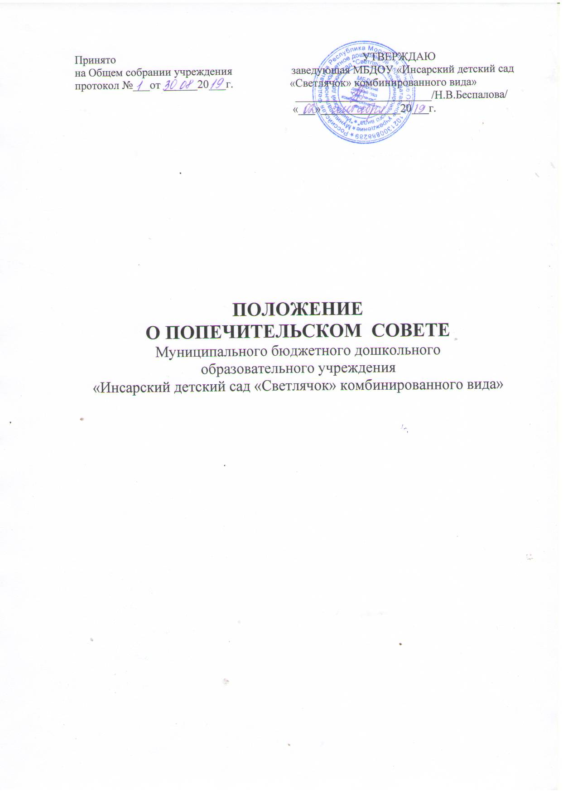
1. Общие положения
1.1. Настоящее положение о попечительском совете (далее Положение) в Муниципальном бюджетном дошкольном образовательном учреждении «Инсарский детский сад «Светлячок» комбинированного вида» (далее Учреждение) разработано в соответствии с федеральным законом «Об образовании в Российской Федерации», Уставом Учреждения и является формой самоуправления образовательного учреждения
1.2. Попечительский совет является некоммерческой общественной организацией, созданной на добровольной основе гражданской общественностью в целях поддержки и защиты интересов участников образовательного процесса
1.3. Попечительский совет действует самостоятельно, исходя из инициативы своих членов, их личного творческого, финансового и материального участия во всех областях и направлениях деятельности Учреждения не противоречащих Уставу и действующему законодательству.
1.4. Члены попечительского совета осуществляют свои функции на безвозмездной основе.
2. Основные задачи
- содействие привлечению внебюджетных средств для обеспечения деятельности и развития Учреждения;
- содействие организации и улучшению условий труда педагогических и других работников Учреждения;
- содействие организации конкурсов, соревнований, мероприятий;
- содействие совершенствованию материально-технической базы Учреждения, благоустройству его помещений и территории.
3. Функции
3.1. Принимать активное участие в деятельности попечительского совета, основанное на принципах демократии.
3.2. Информировать родителей о расходовании привлеченных внебюджетных средств
3.3. Рассматривать обращение физических и юридических лиц в свой адрес, отнесенные настоящим положением к компетенции совета
4. Права
4.1. Содействовать привлечению внебюджетных средств в установленном Законом порядке
4.2. Осуществлять контроль за освоением привлеченных денежных средств и порядком оформления документации при пожертвовании материальных ценностей
4.3. Участвовать в работе комиссий и других органах самоуправления через своих представителей
5.Ответственность
Попечительский совет вместе с руководителем Учреждения несет ответственность за целевое и рациональное использование внебюджетных средств
6. Структура, порядок формирования и организация управления
Состав Попечительского совета избирает Общее собрание Учреждения. На первом заседании Попечительского совета проводят выборы Председателя Попечительского совета, его заместителя и казначея. Осуществление членами Попечительского совета своих функций производится на безвозмездной основе.
Попечительский совет созывается решением Председателя не реже одного раза в квартал.
7. Делопроизводство
7.1. Протоколы заседаний попечительского совета, его решения оформляются секретарем, каждый протокол подписывается председателем попечительского совета и секретарем
7.2. Нумерация протоколов ведется последовательно с момента образования попечительского совета
7.3. Обращение граждан и организаций по вопросам, связанным с компетенцией попечительского совета принимаются в письменном виде и рассматриваются на ближайшем заседании
7.4. Информация о деятельности попечительского совета может размещаться на доске информации Учреждения.

